## Алексеенко Иван 3 курс 3 группа

## Лаб 8_2

## Задача 2. Сконфигурировать маршрутизатор Cisco в качестве сервера DHCP.

|  |  |
| --- | --- |
| **Вариант** |  |
| 1 | 135.151.0.0/16 |

Маршрутизатор:

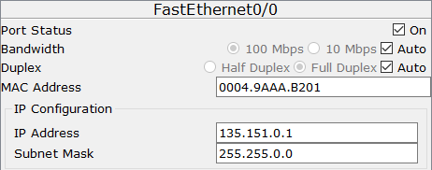

**DHCP:**



***Show running-config:***

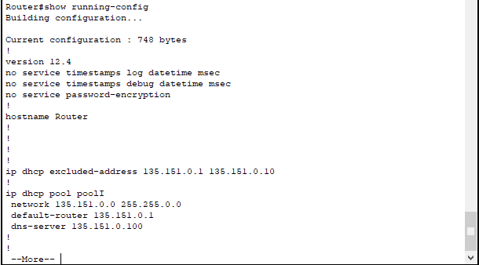

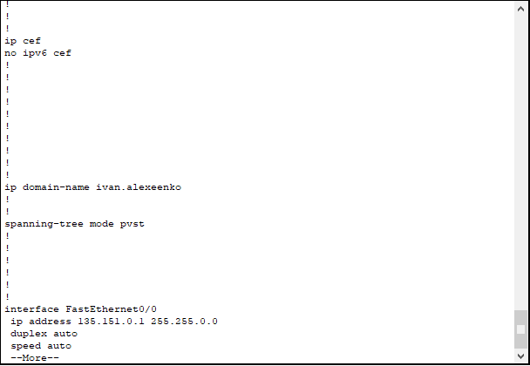

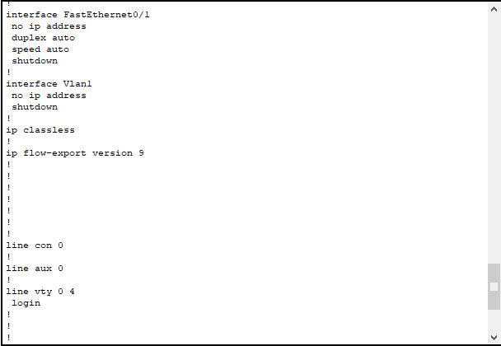

***Комп1***

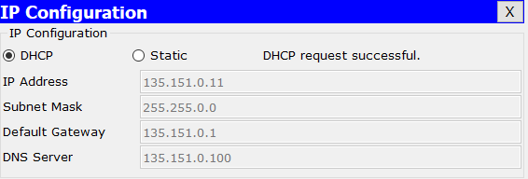

***Комп2***

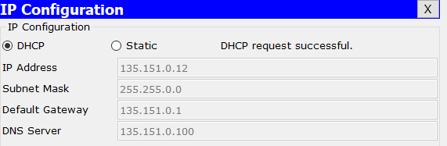

***Комп3***

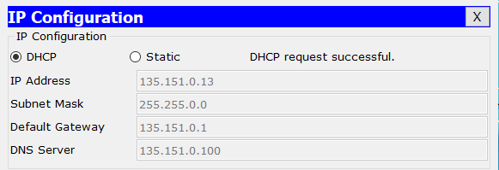

***Комп4***

